|  |
| --- |
| \\192.168.1.2\Secretaria\2019\Logo_HMS.png **Colégio Hamilton Moreira da Silva**  **Aluno (a):\_\_\_\_\_\_\_\_\_\_\_\_\_\_\_\_\_\_\_\_\_\_\_\_\_\_\_\_\_\_\_\_\_\_\_\_\_\_\_\_\_ Nº \_\_\_\_\_\_\_ Série: 6ºAno**  **Professor: Vanderson Melo Data\_\_\_\_\_ / \_\_\_\_\_\_ / \_\_\_\_\_\_\_** |

**Revisão de Geografia**

1. Qual é a função da escala cartográfica?

Indicar quantas vezes o espaço real foi reduzido para ser representado em um mapa.

2. Defina.

a) Cidade global: Polo financeiro e industrial, além de centro de produção de conhecimento, que influencia outras cidades do mundo.

b) Latitude: é a distância em graus de qualquer ponto da Terra em relação ao paralelo do Equador.

c) Longitude: é a distância em graus de qualquer ponto da Terra em relação ao meridiano de Greenwich.

d) Coordenada geográfica: é um sistema de informação que nos permite localizar com exatidão um lugar.

3. Por que a cidade de São Paulo é considerada uma megacidade?

Por que sua população é superior a dez milhões de habitantes.

4. Considere o gráfico a seguir.



a) Qual processo é representado no gráfico?

Urbanização

b) Explique o que é esse processo.

Urbanização consiste no processo pelo qual a população urbana cresce em proporção superior à população rural.

5. Complete a rosa dos ventos com os pontos colaterais na figura abaixo.

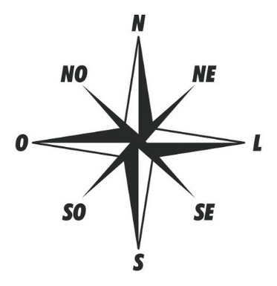

6. Relacione os termos à respectiva definição.

a) Metrópole b) Megacidade c) Conurbação

(b) Centrourbanocompopulaçãode10milhõesdehabitantesoumais.

(c) Processo em que cidades antes afastadas crescem e passam a constituir uma área contínua ou “mancha urbana”.

(a) Cidade central que exerce grande influência sobre os municípios do entorno de uma área de conurbação.

7. Observe o esquema a seguir.

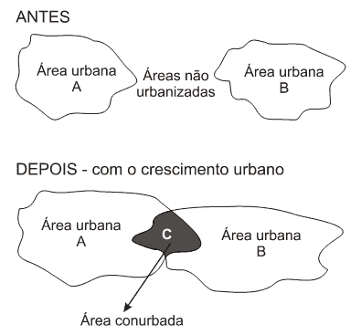

a) Qual é o fenômeno representado na imagem acima.

Conurbação urbana

b) Explique o fenômeno urbano.

É a união física entre dois ou mais cidades

8. O que é o espaço geográfico?

É o espaço transformado pela intervenção antrópica.

9. Para a correta interpretação de um mapa, é necessário considerar seus elementos cartográficos. Complete as frases abaixo com a sequência correta de termos:

1. \_\_\_\_\_\_\_\_\_\_ indica o tema e a localização representados no mapa.

2. \_\_\_\_\_\_\_\_\_\_ explica o significado de símbolos e/ou cores utilizados no mapa.

3. \_\_\_\_\_\_\_\_\_\_ de um mapa indica quantas vezes a área representada foi reduzida.

4. \_\_\_\_\_\_\_\_\_\_ indica de onde foram extraídas as informações do mapa.

5. \_\_\_\_\_\_\_\_\_\_ indica as direções (pontos cardeais e colaterais).

A sequência **correta** de termos que completam as frases, de cima para baixo, é:

a) Orientação, Título, Escala, Fonte, Legenda.

b) Legenda, Título, Escala, Fonte, Orientação.

c) Fonte, Orientação, Legenda, Título, Escala.

d) Título, Legenda, Escala, Fonte, Orientação.

10. Encontre as coordenadas geográficas dos pontos abaixo

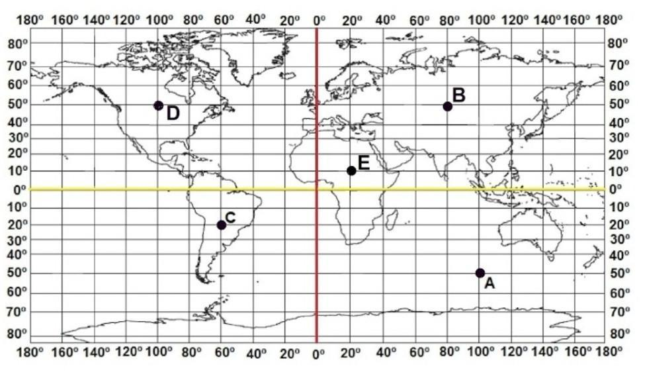

|  |  |  |
| --- | --- | --- |
|  | Latitude | Longitude |
| A | 50º S | 100º L |
| B | 50º N | 80º L |
| C | 20º S | 60º O |
| D | 50º N | 100º O |
| E | 10º N | 20º L |